新东方在线微课堂试用简介
（南方科技大学）
一、新东方在线微课堂内容简介
新东方在线微课堂学习平台 (vl.koolearn.com)是新东方在线对微学习、微课程的趋势研究出的一款以视频为核心资源的学习平台产品其定位为基于应用场景的语言应用百科。微课堂课程体系包括畅学口语、活学商务、乐学外语、语言应试、留学直通车、践行职场等资源。
微课堂立足无边界、定制化设计理念，不仅支持PC、APP、WAP、互动大屏四屏一体化应用，同时支持用户收藏、下载、组合知识点，实现定制化学习。每个视频都是独立的知识点，每个知识点10分钟左右；视频体积小、画质好、播放更快更流畅；学习者可以利用碎片化时间随时随地进行学习，享受在知识的海洋中。
1.微课堂学习特点
A.微视频学习的第一个特点是“微”，通过素材的微化实现“短时学习”，“快速学习”
B.满足学生自主需求，学生根据自身情况自主选择学习内容，灵活性强
C.学习效率提升，由于学生自主选择，学生学习意愿强烈，积极性高，同时有效避免了重复性学习；
2.微课堂内容特点
A.“短”：数图微课堂每个视频都是独立的知识点，都不超过10分钟
B.“小”：独立的知识点、学习更有针对性、同时学习起来更流畅
C.“精”：选择新东方在线教育领域多年丰富教研经验名优师资资源，精选知识点
3.微课堂的学习方式
A.碎片化学习
课程由独立的知识点“微视频“组成，学习一个独立的知识，不到十分钟，轻松掌握，提高了学习时间的灵活度，同时可以根据自己的情况来有针对性的进行反复学习，提高学习效率。
B.检索式学习
可以通过搜索课程，只观看具体的知识点视频，通过这样的方式快速补充缺失知识。
二、新东方微课堂使用说明介绍
电脑端：vl.koolearn.com，IP内直接访问，可注册个人帐号，凭帐号可在IP外访问。
移动端浏览器访问：wkt.koolearn.com
移动端APP访问：安装及使用流程：扫码下载 → 注册及登录 → 订阅课程

1、扫码，打开链接，跳转至右图页面，
根据提示选择版本，下载并安装。
（亦可应用市场搜索：新东方微课堂）
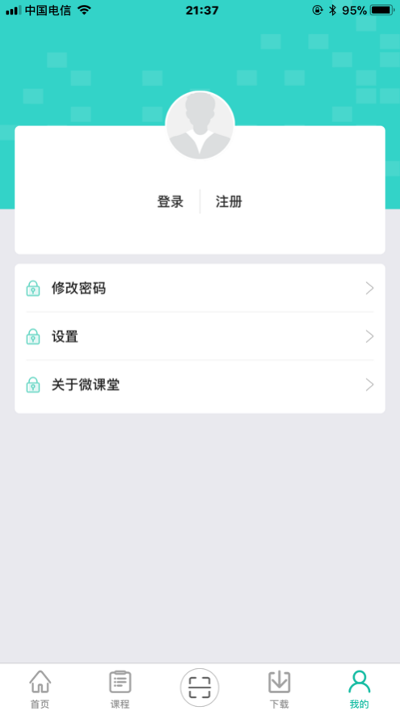

2、安装完成后，进入首页，
点击右下角“我的”，
需先注册账号，才可以使用，
请点击页面中部“注册”。
（备注：iOS系统若下载后不能打开app，
请先看尾页第6条介绍即可打开）
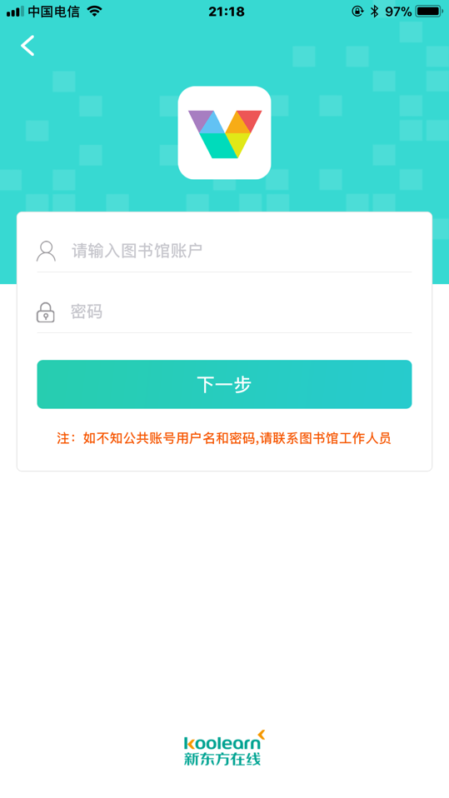
3、点击注册之后，进入右侧图书馆账号
认证页面，请输入图书馆
账号：nfkjwkt
密码：123
然后点击“下一步”。

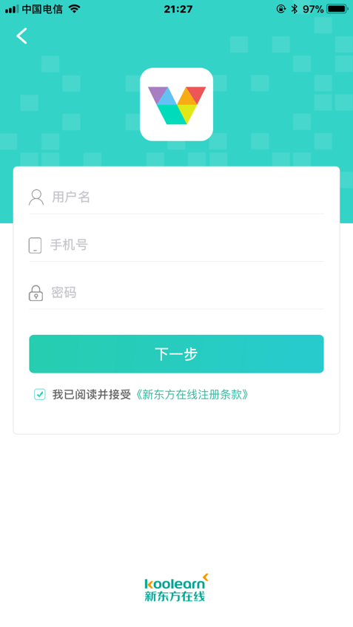
4、跳转进入注册个人账号页面，
输入希望注册的用户名、手机号
和密码，然后点击下一步。
★ 由于用户数量较大，用户名偶尔会有起
重复的情况，为避免此类情况，请给自己
起个有个性的名字。如果提示“该手机号
已经被注册”，说明您的手机号之前已经
注册成为了“新东方在线”的用户。请换
一个手机号码注册，作为找回
密码之用。

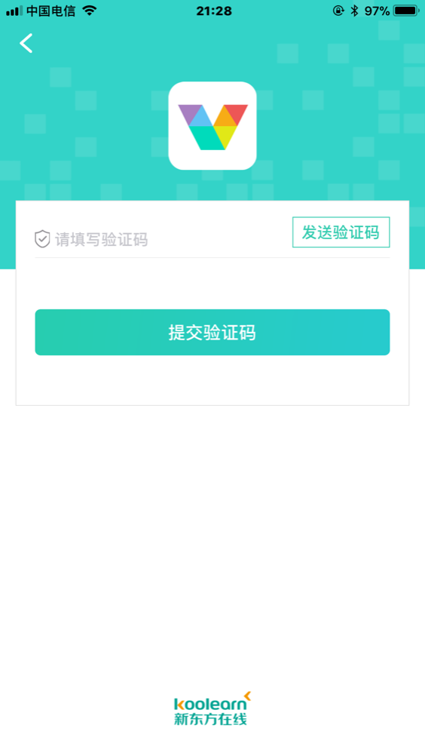
5、跳转到验证页面，点击发送验证码，
填写验证码，点击提交，
即可完成个人帐号的注册。

6、注册成功后跳转，进入首页， 即可开启微课堂学习精彩旅程。
